RMC-perincian penyelidikan/Rev. 0
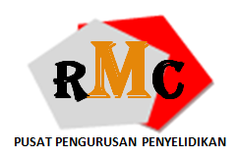

PERINCIAN PERBELANJAAN BERKAITAN BENGKEL/MESYUARAT/TEMUBUAL PENYELIDIKAN

- MAKLUMAT PERJUMPAAN:
KOD PENYELIDIKAN
TUJUAN/PERKARA
TARIKH |  |  | MASA
TEMPAT BENGKEL/
MESYUARAT/TEMUBUAL
KEHADIRAN: | Bil | Nama |  |  | Peranan*
Nota: (*) KP/Ahli/RA/Pakar (SME)/Responden/Informan

- KOS YANG TERLIBAT:
BIL | PERKARA | JUMLAH (RM) | NO. RESIT
1. | Sewaan Bilik
2. | Makan/Minum
3.
4.
 | JUMLAH
Nota: Sila lampirkan resit asal bersama perincian ini.

PENGESAHAN PERMOHONAN:
 | Disediakan oleh: | Disahkan oleh: (Ketua Penyelidik)
TANDATANGAN
NAMA
TARIKH

Tarikh kemaskini: 22 Januari 2018/ai

